Инструкция по настройке D-Link DIR-100 от 11.01.2011
Копия лежит на ftp://ftp.san.ru/temp/DIR_100.doc

D-Link DIR-100 должен быть перепрошитым и иметь интерфейс такой же, как на скриншотах. В случае, если это не так, прошивка лежит по адресу
ftp://ftp.san.ru/temp/zdemo_dir100_V201_sw_b05.bin

ftp://ftp.dlink.ru/pub/Router/DIR-100/Firmware/VLAN_Switch/zdemo_dir100_V201_sw_b05.bin

Втыкаем кабель от компьютера в порт 1 на D-Link. Включаем кабель с ШАН в порт WAN.
Заходим на устройство по адресу 192.168.0.1.
Имя пользователя «admin» пароля нет.
Заходим во вкладку SWITCH.

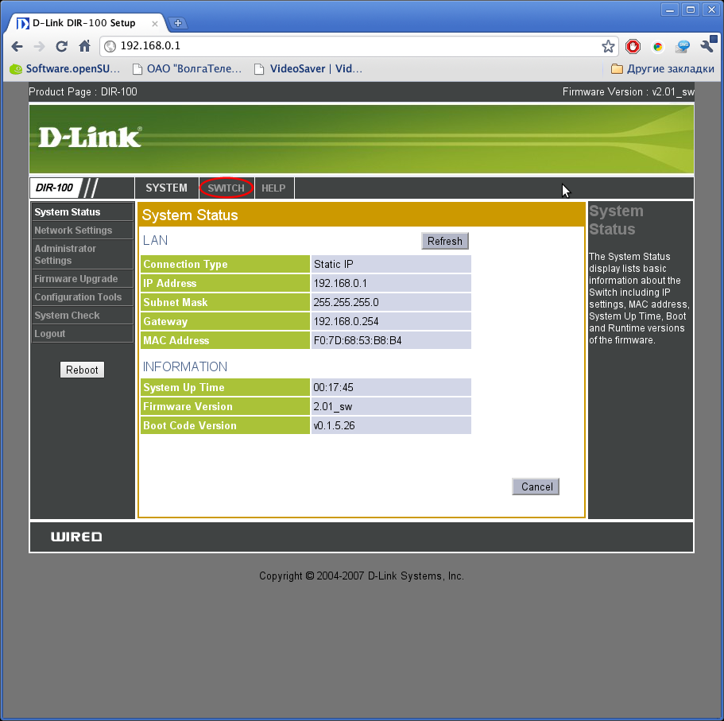
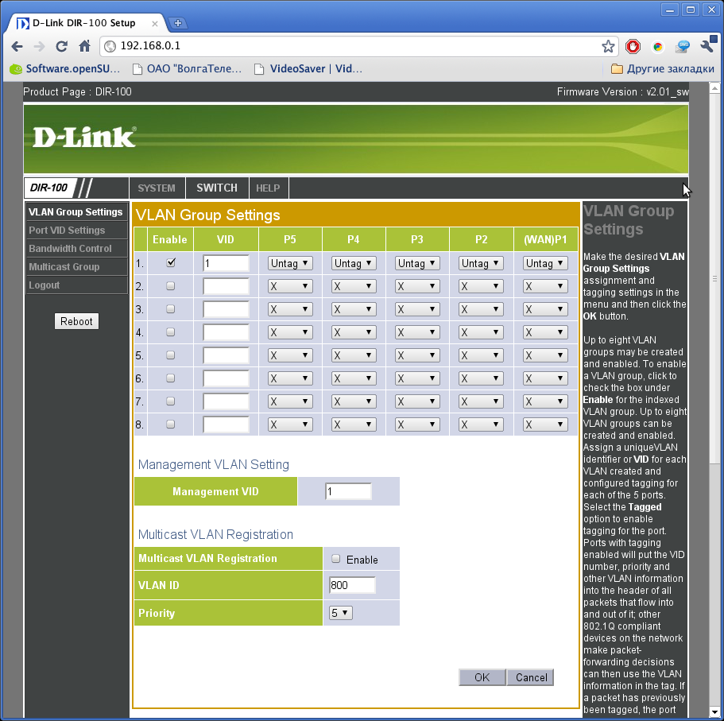
В данном меню находятся настройки VLAN для каждого из портов.
Необходимо сделать аналогичные настройки. Возможно, вместо 1609 будет использоваться другая VLAN.
1 — ставим в пункте 1 у P5 «X».
2 — Дальнейшие действия делаем с пунктом 2. Ставим галочку Enable.
VID — 1606, P5 — Untag, WAN — Tag. P5 — это 4 порт на устройстве.
3 — Нажимаем кнопку OK внизу страницы.
4 — Заходим в меню слева в пункт «Port VID Settings».
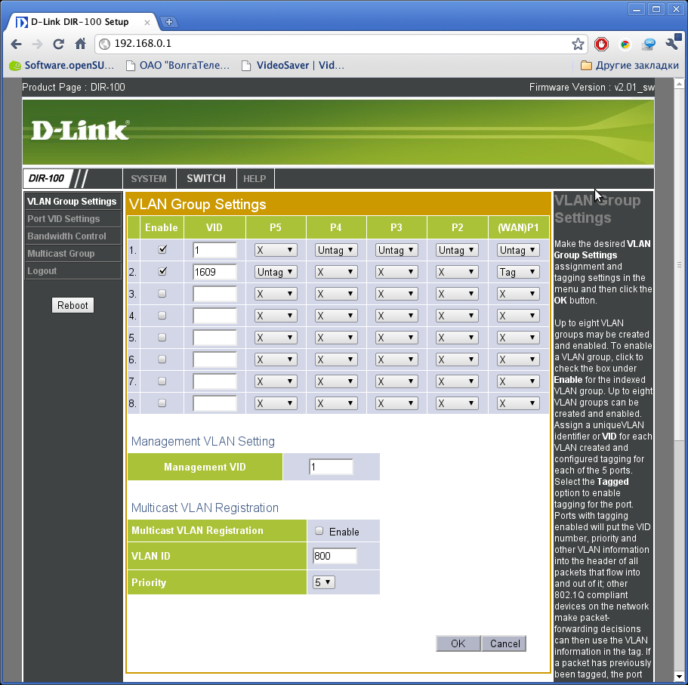

В меню Port VID Settings для 5 порта прописываем VLAN 1606 и нажимаем кнопку OK внизу страницы. Затем слева нажимаем кнопку Reboot. В порт №4 устройства включается SetTopBox. Интернет соединение настраивается на компьютере и поднимается с ПК.
